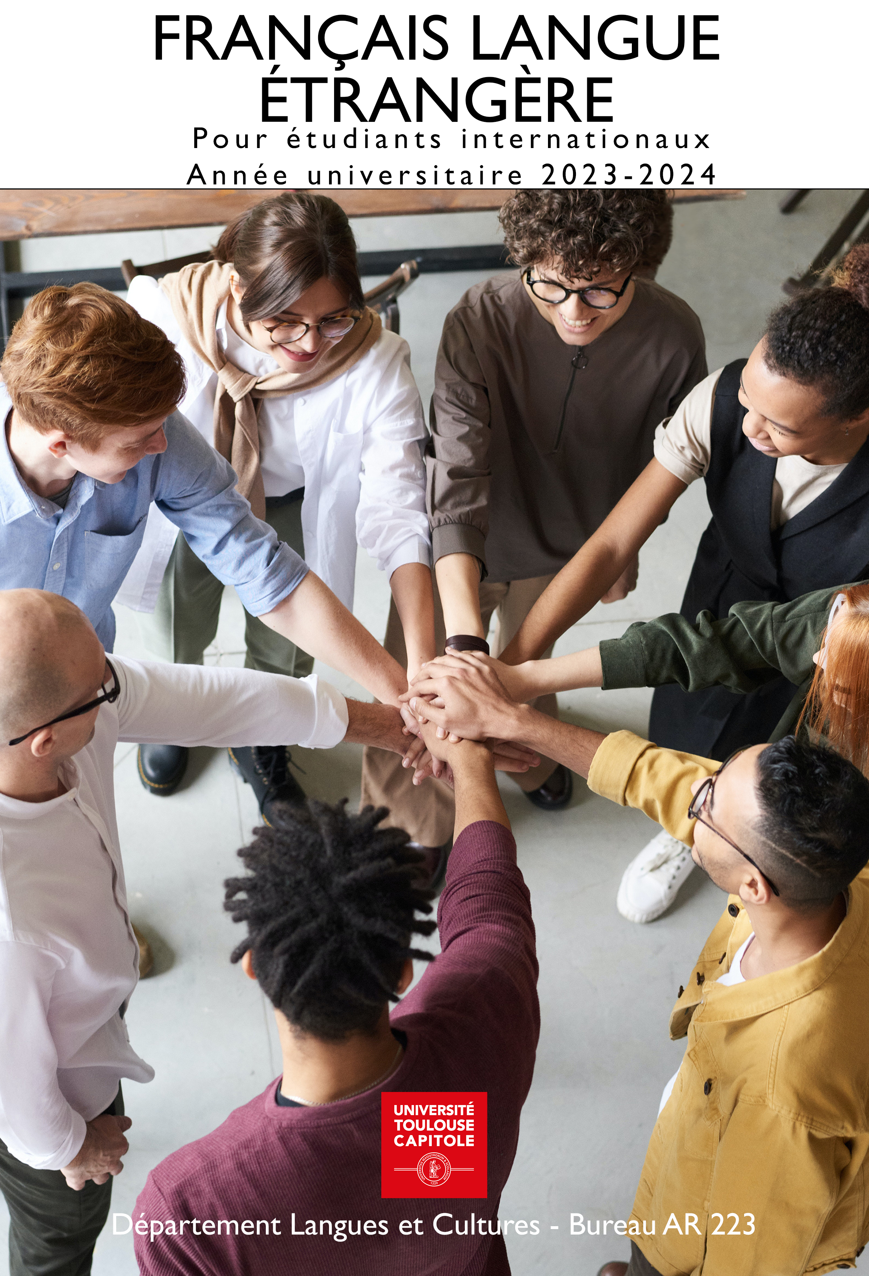

Trois propositions de cours

Cours de Langue et Culture Françaises (LCF)
Groupes de niveaux A0 à C1 (ouverture sous réserve d’un nombre minimum d’inscrits)
24 heures par semestre : 2 cours de 1h30 par semaine pendant 8 semaines
Assiduité et présence obligatoires. Délivrance de 3 crédits sous conditions*

Ateliers de Français Langue Etrangère de Spécialité
3 ateliers proposés (ouverture sous réserve d’un nombre minimum d’inscrits) :
Français juridique, Français des affaires, Débattre en français
13 heures 30 par semestre : 1 cours de 1h30 pendant 9 semaines
Niveau B1 minimum requis
Inscription à un atelier par semestre (à un seul atelier français juridique annuel)
Assiduité et présence obligatoires. Délivrance d’1 crédit sous conditions*

.
Ateliers de conversation du Centre de Ressources en Langues (CRL)
2 ateliers d’1h30 proposés chaque semaine pendant 10 semaines
Sans obligation d’assiduité, sans délivrance de crédits

INSCRIPTIONS :

Cours de Langue et Culture Françaises (LCF) et ateliers de Français Langue Etrangère de Spécialité
CONTACT : langues.etrangeres@ut-capitole.fr

Semestre 1 : inscriptions jusqu’au 18 septembre 2023
Semestre 2 : inscriptions jusqu’au 15 janvier 2024

Modalités d’inscriptions :
- Attester de son niveau en français par l’une de ces certifications ou test :
- DELF/DALF, TCF, TEF, OLS
- ou passer le test ELAO : lien vers feuille de route
- Compléter le formulaire en ligne
- Les étudiants recevront un mail de confirmation d’affectation dans un groupe.
Attention : l’inscription n’est validée définitivement que si l’étudiant est présent au premier cours

Dates des cours semestre 1 :
- -du 25 septembre au 24 novembre 2023 pour les cours de LCF
- -du 25 septembre au 1er décembre 2023 pour les ateliers FLES
Dates des cours semestre 2
- Du 22 janvier au 22 mars 2024 pour les cours de LCF
- Du 22 janvier au 29 mars 2024 pour les ateliers de FLES

Ateliers de conversation du Centre de ressources en langues
(CRL : niveaux A1 à C1)
CONTACT: crl@ut-capitole.fr
Inscriptions systématiques chaque semaine auprès du CRL (Bibliothèque Arsenal)
Certification : TCF, test de connaissance du français
Plus d’informations sur la page web TCF

Cours de Langue et Culture Françaises (LCF) : Niveaux A0 à C1
Objectifs | Acquisition d’une plus grande autonomie linguistique dans la vie quotidienne et universitaire,  Approfondissement des connaissances sur la société et la culture françaises
Contenu | Activités pédagogiques centrées en priorité sur l’oral : compréhension de documents audio et vidéo authentiques) et activités de production orale (jeux de rôle, exposés, débats…)  Compréhension et production écrites renforcées par des devoirs maison.
Validation | Contrôle continu avec présence obligatoire et travail régulier nécessaires.  * La validation du cours ouvre droit à l’attribution de 3 ECTS sous conditions : selon les accords avec l’université d’origine.

Ateliers de Français Langue Etrangère de Spécialité :
Niveaux B1 à C1
Validation | Contrôle continu avec présence obligatoire et travail régulier nécessaires.  * La validation d’un atelier ouvre droit à l’attribution de 1 ECTS sous conditions : selon les accords avec l’université d’origine.
 | Français Juridique
Objectifs | Mieux maîtriser la spécificité du français juridique en travaillant sur l’enrichissement du vocabulaire du droit.
Contenu | Analyse de textes juridiques et de supports liés à l’actualité, exercices sur le vocabulaire et la syntaxe juridiques, exposés et discussions.

 | Français de l’entreprise (Économie et Gestion)
Objectif | Acquérir le lexique de base de l’économie et développer sa capacité à communiquer en français dans un contexte universitaire et professionnel.
Contenu | Vocabulaire et structures utiles pour commenter des données chiffrées et des graphiques, présenter une organisation, décrire le fonctionnement d’une entreprise et son environnement.

 | Débattre en français
Objectif | Les étudiants choisiront les sujets de société qui leur tiennent à cœur, afin d’en débattre ensemble.
Contenu | Production d’arguments dans des interactions orales vivantes, recherche documentaire, travail de groupe.

Ateliers de conversation du CRL : niveaux A1 à C1
 | Echanger sur divers sujets
Objectif | Les étudiants viennent échanger librement sur leurs cultures et leurs expériences à vivre et à étudier à Toulouse.
Contenu | Discussions et jeux de rôles à partir de supports divers (vidéo, affiches de films, titres de presse, photos…).

